115.1.02學習成果報告事項
1. 當天報告順序由當天抽籤決定。
2. 該組的主題內容包含情境問題、運算思維、程式碼、執行請況、反思。
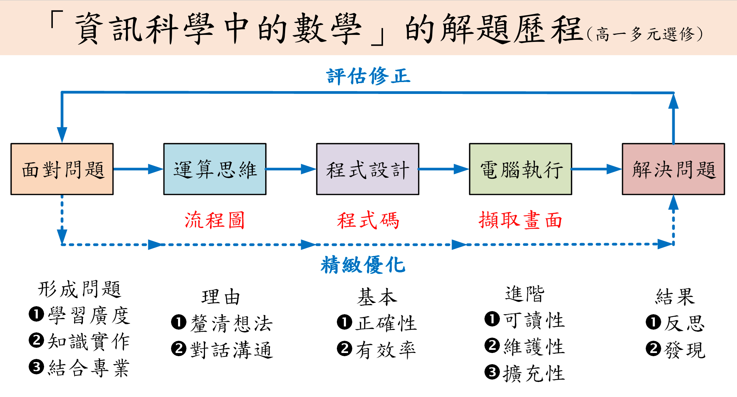
3. 每組報告時間為10分鐘，緩衝時間30秒，時間到立馬下台。
4. 該組報告時，其他每位同學實施他評，項目有：
解題思維：差- -卓越
程式設計：差- -卓越
口語表達：差- -卓越
綜合建議：
5. 成果報告的PPT和Word檔請寄至t106930@gs.hs.ntnu.edu.tw，
檔名格式：組別+主題，例如第1組聖誕樹製作。
期限為115年01月01日晚上11：59前。

6.報告的檢核重點
題目：情境問題、動機(好奇心、想做的事)、實用性
想法：以流程圖呈現，自己有更好的呈現方法嗎？
程式碼：呈現學術、結合專業，反思自己與網路上的知識有何不同？
困難：呈現解決之道、學習力
當自己不是高手時，就呈現學習態度!

7.他評
題目創新：
想一想
重點？
亮點？
解題思維：
程式設計：
口語表達：

